LAPORAN KASUS
Tatalaksana Papillary Thyroid Carcinoma dengan Ismolobektomi
Fauzia Latifah Supriyadi, Sukri Rahman¹, Zulda Musyarifah² , Roozetti³
- Departemen Onkologi THT-KL Universitas Andalas, Padang
- Departmen Patologi Anatomi Universitas Andalas, Padang
- Departmen Radiologi Universitas Andalas, Padang

Korespondensi: Sukri Rahman. Bagian THT-KL RSUP Dr. M. Djamil Padang. Email: sukrirahman@gmail.com

Abstrak
Latar Belakang: Pappilary Thyroid Carcinoma (PTC) adalah subtipe kanker tiroid yang paling banyak terjadi. Diagnosisnya ditegakkan berdasarkan anamnesis, pemeriksaan fisik, pemeriksaan penunjang seperti pemeriksaan fungsi tiroid, ultrasonography tiroid dan Biopsi Aspirasi Jarum Halus (BAJAH). Pembedahan merupakan penatalaksanaan utama pada PTC. Laporan Kasus: Dilaporkan satu kasus nodul tiroid pada seorang laki-laki usia 41 tahun. Pasien datang dengan keluhan benjolan di leher depan sisi kanan sejak 2 tahun yang membesar secara lambat dan tidak nyeri. Pada pasien dilakukan dilakukan ismolobektomi dextra dengan hasil histopatologi pasca operasi disimpulkan suatu PTC. Pasien didiagnosis dengan intermediate risk papillary thyroid carcinoma stadium I (T3N0M0). Kesimpulan: Pembedahan merupakan tatalaksana utama pada PTC. Ismolobektomi dipilih sebagai penatalaksanaan berdasarkan stratifikasi risiko pada pasien.
Kata kunci: Papillary thyroid carcinoma, Biopsi Aspirasi Jarum Halus, Ismolobektomi
Abstract
Background: Papillary Thyroid Carcinoma (PTC) is the most common subtype of thyroid cancer. The diagnosis is based on anamnesis, physical examination, supporting examinations such as thyroid function tests, thyroid ultrasonography and fine needle aspiration biopsy (BAJAH). Surgery is the main treatment for PTC. Case Report: Reported a case of thyroid nodule in a 41 year old man. The patient came with complaints of a lump in the front of the neck on the right side since 2 years which has been growing slowly and is painless. In the patient, a dextra ismolobectomy was performed and the results of postoperative histopathological examination result a PTC. The patient was diagnosed with stage I intermediate risk papillary thyroid carcinoma (T3N0M0). Conclusion: Surgery is the main treatment for PTC. Ismolobectomy was chosen as a treatment based on the risk classification of the patient.
Keywords: Papillary thyroid carcinoma, Fine Needle Aspiration Biopsy, Ismolobectomy

PENDAHULUAN
Kanker tiroid mewakili 3% dari kejadian global dari semua kanker, dengan perkiraan 586.000 pasien baru pada tahun 2020.¹ Tingkat kejadian kanker tiroid di Amerika Serikat telah meningkat secara substansial sejak awal 1980-an, sebagian besar peningkatan terjadi pada jenis histologi paling umum yaitu PTC.² Insiden kanker tiroid telah meningkat secara substansial dalam 30 tahun terakhir di beberapa negara berpenghasilan tinggi dan menengah, meskipun tingkat peningkatannya bervariasi antara dan di dalam populasi. Namun, walaupun insiden meningkat, angka kematian untuk kanker tiroid telah menurun atau tetap stabil, dan berada pada tingkat rendah hampir di semua tempat.¹
Kanker tiroid adalah tumor ganas endokrin yang merupakan keganasan kepala dan leher yang banyak terjadi di Amerika Serikat, insidennya meningkat hampir 3 kali lipat dalam beberapa dekade terakhir.^{3,4} Menurut American Cancer Society (ACS) kejadian kanker tiroid di Amerika Serikat pada tahun 2021 sekitar 44.280 kasus baru (12.150 pada pria dan 32.130 pada wanita) dan sebanyak 2.200 kematian akibat kanker tiroid (1.050 pada pria dan 1.150 pada wanita).⁵ Sebagian besar tumor ganas tiroid adalah tumor epitel yang berasal dari sel folikuler tiroid. Tumor ganas ini terdiri dari tiga tipe secara patologi yaitu Differentiated Thyroid Cancer (DTC) yang terdiri dari Papillary Thyroid Carcinoma (PTC) dan Follicular Thyroid Carcinoma (FTC). PTC dikelompokkan menjadi DTC karena tumor tipe ini berdiferensiasi sempurna dan pertumbuhannya lambat. Kemudian ada Medullary Thyroid Carcinoma (MTC) dan Anaplastic Thyroid Carcinoma (ATC).^{6,7}
Dari semua jenis kanker tiroid, sebanyak 85% merupakan PTC.⁸ Berdasarkan American Thyroid Association Management Guidelines, pasien dengan nodul tiroid dan kanker tiroid berdiferensiasi ditatalaksana dengan pembedahan.⁹ Papillary Thyroid Carcinoma memiliki 10 tahun angka harapan hidup sebesar >90% dengan angka kekambuhan sebanyak 10% dan angka terjadinya metastasis sebanyak 5-10%.⁸

LAPORAN KASUS
Seorang laki-laki usia 41 tahun datang ke Poliklinik Telinga Hidung Tenggorok Bedah Kepala Leher (THT-KL) RSUP Dr. M. Djamil Padang pada tanggal 21 Oktober 2021 dengan keluhan benjolan di leher bagian depan sisi kanan yang timbul sejak 2 tahun sebelum masuk rumah sakit dan semakin membesar sejak 4 bulan lalu. Benjolan tidak nyeri, tidak kemerahan dan tidak keluar nanah. Pasien tidak ada gangguan menelan, tidak ada perubahan suara dan tidak ada sesak nafas. Tidak ada keringat berlebihan dan tidak ada dada rasa berdebar-debar. Tidak ada mata menonjol dan tidak terdapat penurunan berat badan yang drastis.
Riwayat menjalani pengobatan radiasi di daerah leher tidak ada. Tidak ada anggota keluarga dengan keluhan yang sama dan tidak ada riwayat keganasan di keluarga.
Pada pemeriksaan fisik, keadaan umum baik, kesadaran composmentis, tanda vital dalam batas normal. Pada pemeriksaan fisik telinga, hidung dan tenggorok tidak ditemukan kelainan. Pada pemeriksaan regio colli anterior dextra tampak massa sewarna kulit. Pada palpasi teraba massa kenyal padat, berbatas tegas, permukaan rata, tidak nyeri tekan dan benjolan ikut bergerak saat pasien menelan, dengan ukuran 40 x 30 x 10 mm (Gambar 5). Tidak ada pembesaran KGB.

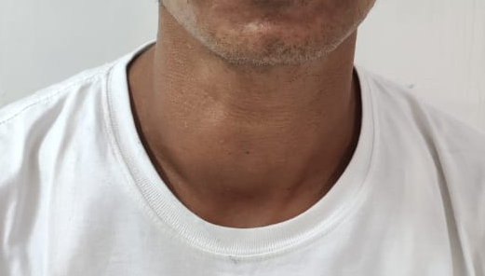
Gambar 1. Foto pasien sebelum operasi

Pasien kemudian didiagnosis dengan tumor tiroid dekstra susoek ganas. Dilakukan pemeriksaan fungsi tiroid (TSH, T3 dan T4) dalam batas normal. Pada pemeriksaan fungsi tiroid didapatkan TSH 2,13 Μiu/ml (nilai normal 60-120 nmol/L), T3 total 1,22 nmol/L (nilai normal 0,92 – 2,33 nmol/L), T4 total 71 nmol/L (nilai normal 60 – 120 nmol/L). Pada pemeriksaan USG tiroid kanan didapatkan bentuk membesar, echo struktur lesi isoekhoik inhomogen bentuk bulat oval dengan batas tegas tepi reguler ukuran 5,06 x 2,68 cm disertai kalsifikasi (Gambar 6). Tiroid kiri didapatkan lesi anekoik bulat kecil disertai internal echo padat dan posterior enchance. Isthmus tidak menebal, homogen. Tidak tampak pembesaran KGB regio colli. Kesan suspek tumor tiroid dekstra dan kista tiroid sinistra.

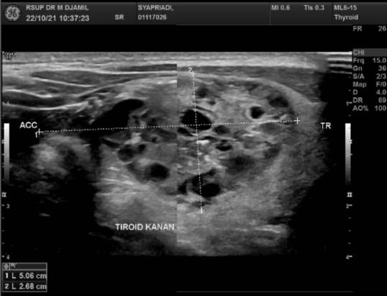
Gambar 2. USG Tiroid kanan

Pada pemeriksaan BAJAH didapatkan hasil tampak sebaran dan kelompokan foamy macrophague, sel-sel epitel folikel tiroid dengan inti bulat oval, monomorf, sitoplasma banyak serta fokus-fokus massa koloid. Kesan lesi kistik tiroid. Pasien direncanakan untuk dilakukan ismolobektomi dekstra dan dilakukan informed consent tentang tindakan yang akan dilakukan dan kompikasi tindakan. Pasien setuju dilakukan tindakan operasi. Operasi dilakukan pada tanggal 2 November 2021.
Pasien tidur dalam posisi supinasi dengan kepala hiperekstensi. Dilakukan tindakan aseptik dan antiseptik pada lapangan operasi. Dilakukan penandaan insisi horizontal sekitar 2 jari di atas suprasternal, kemudian dilakukan infiltrasi dengan epinefrin 1:200.000 pada daerah insisi. Insisi diperdalam hingga otot platysma, dibuat flap ke atas sampai kartilago tiroid notch dan ke bawah sampai sternal notch. Otot pre trakealis (sternohyoid dan sternotiroid) dipisahkan ke arah lateral dengan melepaskannya dari kapsul tiroid. Preservasi dan identifikasi nervus laringeus rekuren. Identifikasi dan ligasi cabang arteri tiroid inferior dan vena tiroid inferior Identifikasi dan ligasi arteri tiroid superior dan vena tiroid superior. Identifikasi nervus laringeus rekuren. Dilakukan eksisi isthmus dan lobus tiroid kanan secara komplit. Perdarahan dirawat, luka dijahit lapis demi lapis, operasi selesai. Lobus tiroid kanan yang dieksisi berukuran 70 x 50 x 10 mm dan dikirim ke bagian Patologi anatomi (Gambar 3).

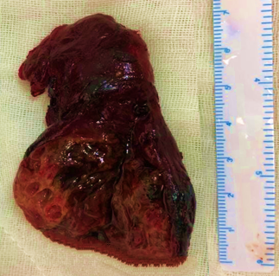
Gambar 3. Lobus tiroid kanan dan ismus dengan ukuran 70 x 50 x 10 mm

Pada pemeriksaan BAJAH didapatkan hasil tampak sebaran dan kelompokan foamy macrophague, sel-sel epitel folikel tiroid dengan inti bulat oval, monomorf, sitoplasma banyak serta fokus-fokus massa koloid. Kesan lesi kistik tiroid.
Pasca operasi pasien diberikan injeksi ceftriakson 2x1gram (IV), drip ketorolak 30mg/kolf dalam IVFD RL 8jam/kolf.
Pada hari pertama pasca operasi, tidak ada suara serak dan tidak ada sesak nafas, gangguan menelan tidak ada, demam tidak ada, batuk berdarah tidak ada, terdapat nyeri minimal pada daerah bekas operasi dengan VAS 4. Pada regio colli anterior, luka operasi tertutup perban, darah merembes tidak ada. Terapi dilanjutkan.
Pada hari kedua pasca operasi, pasien mengatakan masih terdapat nyeri pada daerah bekas operasi dengan VAS 2. Perban diganti, pada regio colli anterior didapatkan luka bekas operasi tenang, tidak terdapat hematom dan tanda infeksi. Terapi dilanjutkan. Hari ketiga ppasca operasi pasien dipulangkan dan diberikan obat pulang Cefixime tablet 2x200mg (PO) dan Paracetamol tablet 3x500mg (PO).
Pada hari ketujuh pasca operasi, suara serak tidak ada, nyeri pada luka bekas operasi tidak ada. Pada pemeriksaan fisik tidak ditemukan kelainan dan jahitan operasi dilepas. Pasien membawa hasil pemeriksaan histopatologis dengan kesan papillary thyroid carcinoma (Gambar 4). Bulan kedua pasca operasi, pasien tidak ada keluhan. Pada pemeriksaan fisik luka bekas operasi tenang, warna lebih tua dari kulit sekitar (Gambar 5).

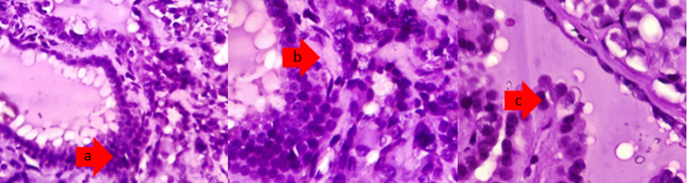
Gambar 4. (a) Inti sel membesar dan tumpang tindih, (b) Ground glass apperance, (c) Orphan annie eye nuclei

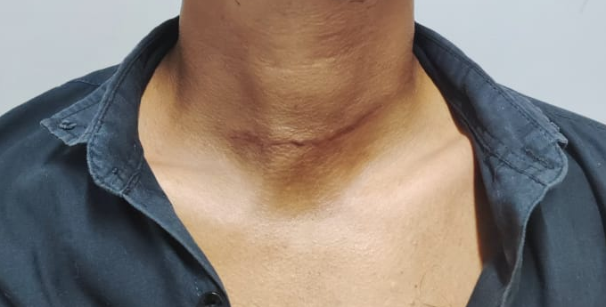
Gambar 5. Foto pasien 2 bulan pasca operasi

PEMBAHASAN
Telah dilaporkan kasus tumor tiroid dekstra suspek ganas pada seorang laki-laki usia 41 tahun datang ke Poliklinik THT-KL RSUP Dr M Djamil Padang dengan keluhan benjolan yang tidak nyeri di leher bagian depan sisi kanan yang semakin membesar sejak 4 bulan sebelum masuk rumah sakit. Keluhan tidak disertai dengan suara serak, sulit menelan dan sesak nafas. Hasil pemeriksaan USG menunjukan kesan suspek tumor tiroid dekstra. Hasil pemeriksaan BAJAH kesan lesi kistik tiroid. Hasil pemeriksaan patologi pasca operasi menunjukan diagnosis pasien berupa PTC.
Insiden kanker tiroid terdiferensiasi, terutama subtipe papiler, telah meningkat di seluruh dunia. Di Amerika Serikat, karsinoma tiroid terdiri sekitar 1% dari semua kanker dan menyumbang 0,2% dari kematian akibat kanker. Dan sebagian besar ini adalah jenis papiler.⁸ Kanker tiroid menjadi kanker kelima yang paling sering didiagnosis pada wanita dan kesembilan pada pria.⁹ European Network of Cancer Registries menunjukkan perkiraan tingkat kejadian kanker tiroid pada wanita tahun 2012 tiga kali lipat lebih tinggi daripada pria (masing-masing 9,3 dan 3,1 kasus per 100.000 orang pertahun).¹⁰ Perbedaan yang jelas antara pria dan wanita ada dalam hormon dan pengaruhnya terhadap berbagai sistem dalam tubuh. Fluktuasi hormon esterogen selama siklus menstruasi dan kehamilan telah dihipotesiskan sebagai penyebab kanker tiroid papiler. Reseptor α dan β estrogen memediasi efek estrogen dan diekspresikan pada kanker tiroid papiler. Diduga bahwa polimorfisme pada reseptor estrogen bisa menjadi faktor risiko kanker tiroid.¹¹
Insiden tertinggi kanker tiroid pada dekade kedua sampai keempat kehidupan, namun dalam 2 dekade terakhir telah terjadi peningkatan pada dekade keempat dan kelima kehidupan. Usia pada saat diagnosis tumor adalah salah satu faktor penting yang berkontribusi terhadap prognosis, Risiko kekambuhan dan tingkat kematian semakin meningkat pada pasien dengan usia >60 tahun.¹²
Umumnya pasien datang dengan keluhan benjolan asimptomatik di leher. Terkadang disertai dengan gejala penyerta seperti suara serak, sesak napas, nyeri menelan, sulit menelan untuk menunjukkan perluasan massa. Konsistensi nodul biasanya kenyal dan terfiksir.¹³ Pada kasus ini pasien datang dengan keluhan benjolan tidak nyeri pada bagian leher tanpa disertai suara serak, tanpa sulit menelan maupun sesak nafas. Teraba benjolan dengan batas tegas dengan konsistensi kenyal padat dan berbatas tegas.
Pada pasien dilakukan pemeriksaan fungsi hormon tiroid dan didapat hasil normal. Pemeriksaan yang dilakukan adalah kadar T3 bebas dan kadar T4 bebas.¹⁴ Pada pasien dengan nodul tiroid cenderung didapatkan fungsi tiroid dan kadar TSH yang normal.¹⁵
Pada pemeriksaan USG tiroid kanan pasien, didapat bentuk tiroid membesar, echo struktur lesi isoekhoik inhomogen bentuk bulat oval dengan batas tegas tepi reguler ukuran 5,06 x 2,68 cm disertai kalsifikasi. Hal ini sesuai dengan pola risiko keganasan tiroid berdasarkan temuan pada pemeriksaan USG yaitu adanya gambaran kalsifikasi, yang merupakan ciri khas adanya keganasan.¹⁴ USG yang berhubungan dengan keganasan meliputi komposisi padat, hiperekoik, batas infiltratif atau tidak teratur, dan adanya mikrokalsifikasi. Lesi isoekoik pada USG tiroid berisiko 5-10% merupakan suatu keganasan.¹³
Pada pemeriksaan BAJAH didapat kesan lesi kistik tiroid. Akurasi diagnosa BAJAH pada pasien dengan nodul tiroid adalah sebesar 62,2 %. Sensitivitas pemeriksaan BAJAH sebesar 62,1% dan spesifisitas 62,5 %. BAJAH dianggap memiliki akurasi yang tinggi dalam mendiagnosis nodul tiroid namun karena prosedur BAJAH hanya menggunakan sebuah jarum sehingga aspirat yang diambil sangat mungkin akan tidak merepresentasikan keseluruhan nodul tiroid.¹⁶
Sistem Bethesda dikembangkan untuk mefasilitasi komunikasi antara sitopatolog dan dokter, dengan kategori diagnostik, masing-masing dengan risiko keganasan dan manajemen biasa. Sistem ini diadopsi secara luas secara global sebagai sistem pelaporan BAJAH tiroid.¹⁷ Pasien didiagnosis dengan intermediete risk papillary thyroid carcinoma stadium I (T3N0M0). Berdasarkan usia<55 tahun dengan primary tumor (T) >4 cm terbatas di tiroid, regional lymph node (N) tidak terdapat metastasis kelenjar getah bening regional dan distant metastasis (M) tidak terdapat metastasis jauh.¹⁸ Pasien distratifikasi faktor prognosis GAMES, dengan ukuran tumor > 4 cm, usia < 55 tahun maka pasien distratifikasi pada kelompok intermediate risk.¹⁴
Pada pasien didapatkan gambaran proliferasi folikel dengan ukuran bervariasi, Sebagian melebar kistik. Folikel dilapisi epitel kuboid dengan lumen berisi koloid, Sebagian terdapat makrofag. Pada beberapa tempat tampak proliferasi folikel membentuk pertumbuhan berpapil dilapisi sel-sel yang tumbuh overlapping dan crowded, terdapat peningkatan N/C ratio, inti vesikuler dengan membrane inti menebal (ground glass appearance) dan terdapat beberapa inti groove. Stroma jaringan ikat sebagian fibrotik, terdapat perdarahan serta fokus-fokus kalsifikasi. Gambaran ini sesuai dengan gambaran yang harus ditemukan pada PTC yaitu didapatkan sel dengan ukuran bervariasi yang tumbuh overlapping dan crowded disertai ground glass appearance. ^{19,20} Karakteristik sitologi spesifik PTC adalah gambaran nukleus yang terbelah atau gambaran “Orphan-Annie" yang disebabkan oleh nukleolus besar, badan psammoma, dan pembentukan struktur papiler.²¹
Pembedahan adalah pengobatan untuk PTC. Pembedahan dapat dikategorikan sebagai total tiroidektomi atau lobektomi.²² American Thyroid Association (ATA) menyatakan bahwa ukuran tumor merupakan aspek penting saat menentukan penatalaksanaan PTC.²¹ Mereka menyebutkan bahwa lobektomi tiroid merupakan pembedah yang dilakukan pada kasus PTC berukuran kecil dan kurang agresif. Khususnya pada tumor yang berdiferensiasi dengan baik, berukuran 1-4 cm, tanpa bukti klinis metastasis atau ekstratiroidal extention (ETE), dan pada pasien tanpa riwayat keluarga kanker tiroid atau radiasi sinar eksternal ke kepala dan leher.²³ Total tiroidektomi memberikan keuntungan seperti memungkinkan penggunaan yodium radioaktif sebagai terapi tambahan, membersihkan fokus kanker mikroskopis di lobus kontralateral, dan memungkinkan surveilans tiroglobulin pasca operasi yang akurat. Lobektomi menurunkan risiko permanen hipoparatiroidisme dan cedera saraf laringeal rekuren.²² Komplikasi tiroidektomi bervariasi dari hipokalsemia, cidera nervus laringeus, cedera pita suara, hematoma lokal, kista, granuloma. Hipokalsemia pasca operasi memiliki kejadian 1,2-40%. Hipoparatiroidisme permanen terdaftar pada 3% kasus.²⁴
Prognosis PTC sangat baik, dengan tingkat kelangsungan hidup melebihi 90%, namun kekambuhan masih dapat terjadi sebesar 30%.Ukuran tumor primer terkait erat dengan prognosis PTC. Sebuah studi retrospektif mengatakan dari 52.173 pasien dengan PTC ditemukan tingkat kekambuhan kumulatif dalam 10 tahun setelah menjalani operasi, meningkat secara bertahap dari 5% menjadi 25% Tumor dengan ukuran >8 cm mengalami peningkatan angka kematian secara bertahap. Ukuran tumor primer sangat erat kaitannya dengan prognosis, termasuk kekambuhan tumor dalam 10 tahun setelah menjalani operasi, tingkat kematian dan dengan tingkat metastasis lokoregional maupun metastasis jauh.¹³

SIMPULAN
Papillary Thyroid Carcinoma merupakan subtipe kanker tiroid yang paling banyak dan merupakan bagian dari Differentiated Thyroid Carcinoma. Pemeriksaan fungsi tiroid, USG dan BAJAH adalah pemeriksaan diagnostik yang dilakukan pada nodul tiroid disamping anamnesis dan pemeriksaan fisik. Pada nodul tiroid, usia (<55tahun), ukuran (>4cm) dan metastasis merupakan faktor yang menentukan risiko kekambuhan. Pembedahan merupakan pilihan utama pada PTC. Terapi tambahan RAI tidak perlu diberikan pada kasus kanker tiroid dengan pembedahan ismolobektomi.

DUKUNGAN FINANSIAL (jika ada)
Tidak ada
UCAPAN TERIMA KASIH (jika ada)
Tidak ada
KONFLIK KEPENTINGAN (jika ada)
Tidak ada

DAFTAR PUSTAKA
- Miranda-Filho A, Lortet-Tieulent J, Bray F, Cao B, Franceschi S, Vaccarella S, et al. Thyroid cancer incidence trends by histology in 25 countries: a population-based study. Lancet Diabetes Endocrinol [Internet]. 2021;9(4):225–34.
- Kitahara CM, Pfeiffer RM, Sosa JA, Shiels MS. Impact of overweight and obesity on us papillary thyroid cancer incidence trends (1995-2015). J Natl Cancer Inst. 2020;112(8):810–7.
- Na KJ, Choi H. Immune landscape of papillary thyroid cancer and immunotherapeutic implications. Endocr Relat Cancer. 2018 May;25(5):523–31.
- Ge J, Wang J, Wang H, Jiang X, Liao Q, Gong Q, et al. The BRAF V600E mutation is a predictor of the effect of radioiodine therapy in papillary thyroid cancer. J Cancer. 2020;11(4):932–9.
- American Cancer Society. What is Thyroid Cancer. American Cancer Society. 2019. p. 7
- Katoh H, Yamashita K, Enomoto T, Watanabe M. Annals of Clinical Pathology Classification and General Considerations of Thyroid Cancer. Ann Clin Pathol. 2015;3(1):1–9.
- Slough CM, Randolph GW. Workup of Well-Differentiated Thyroid Carcinoma. Cancer Control. 2006 Apr 30;13(2):99–105.
- Veedu JS, Mathew A. Are we missing the elephant in the room? A case for thyroid cancer overdiagnosis as the etiology for its increasing incidence in India. J Glob Oncol. 2018;2018(4):2018–20.
- Leclair K, Bell KJL, Furuya-Kanamori L, Doi SA, Francis DO, Davies L. Evaluation of Gender Inequity in Thyroid Cancer Diagnosis: Differences by Sex in US Thyroid Cancer Incidence Compared with a Meta-analysis of Subclinical Thyroid Cancer Rates at Autopsy. JAMA Intern Med. 2021;181(10):1351–8.
- Filetti S, Durante C, Hartl D, Leboulleux S, Locati LD, Newbold K, et al. Thyroid cancer: ESMO Clinical Practice Guidelines for diagnosis, treatment and follow-up. Ann Oncol. 2019 Dec;30(12):1856–83.
- Rahbari R, Zhang L, Kebebew E. Thyroid cancer gender disparity. Futur Oncol. 2010 Nov;6(11):1771–9.
- Sipos, Jeniffer Mazzaferri E. Papillary Thyroid Cancer. In: Randolph GW, editor. Surgery of the thyroid and parathyroid glands. 2nd ed. Philadelphia: Elsevier; 2013. p. 175.
- Durante C, Grani G, Lamartina L, Filetti S, Mandel SJ, Cooper DS. The Diagnosis and Management of Thyroid Nodules. JAMA. 2018 Mar 6;319(9):914.
- Shah JP. Jatin shah thyroid gland.pdf. In: Patel S, editor. Jatin Shah’s Head and Neck Surgery and Oncology. 5th ed. Philadelphia: Elsevier; 2020. p. 489–555.
- Adham M, Aldino N. Diagnosis Dan Tatalaksana Karsinoma Tiroid Berdiferensiasi. Oto Rhino Laryngol Indones. 2019 Jan 30;48(2):197.
- Rahmadhani S, Asri A, Tofrizal T. Akurasi Fine Needle Aspiration Biopsy sebagai Prosedur Diagnostik Nodul Tiroid di Laboratorium Patologi Anatomi Rumah Sakit Umun Pusat DR M Djamil Padang. J Kesehat Andalas. 2018;7(3):411.
- Hirokawa M, Auger M, Jung CK, Callegari FM. Thyroid FNA cytology: The Eastern versus Western perspectives. Cancer Cytopathol. 2023 Jul 27;131(7):415–20
- Aktolun C, Elboga U, Urhan M. Thyroid carcinoma. National Comprehensive Cancer Network. 2021. p. 35–51.
- Kumar K, Reddy C, Sravan C, Swarupa R, Divyagna T, Kiran K. Benign on cytology, malignant on histopathology: Coexistence of Hashimoto’s thyroiditis with Papillary carcinoma of thyroid. Int Arch Intergrated Med. 2015;2(4):170–4.
- Xu B. Papillary thyroid carcinoma overview [Internet]. PathologyOutlines.com. 2021Available from: https://www.pathologyoutlines.com/topic/thyroidpapillary.html
- Youssef MR, Attia AS, Omar M, Aboueisha M, Freeman MN, Shama M, et al. Thyroid lobectomy as a cost-effective approach in low-risk papillary thyroid cancer versus active surveillance. Surg (United States) [Internet]. 2022;171(1):190–6
- Zhang C, Li Y, Li J, Chen X. Total thyroidectomy versus lobectomy for papillary thyroid cancer. Medicine (Baltimore). 2020;99(6)
- Vargas-Pinto S, Romero Arenas MA. Lobectomy Compared to Total Thyroidectomy for Low-Risk Papillary Thyroid Cancer: A Systematic Review. J Surg Res [Internet]. 2019;242:244–51.
- Liu J, Zhang Z, Huang H, Xu S, Liu Y, Liu S, et al. Total thyroidectomy versus lobectomy for intermediate-risk papillary thyroid carcinoma: A single-institution matched-pair analysis. Oral Oncol. 2019;90(January):17–22.

